Nama : Leony Novelia Hutahaean

NIM : 12030123130169

Mata Kuliah : Analisis dan Desain Sistem

Kelas : C

**Link Chatling berikut :** [**https://share.chatling.ai/s/55ChBZ24B8zJhYR**](https://share.chatling.ai/s/55ChBZ24B8zJhYR)

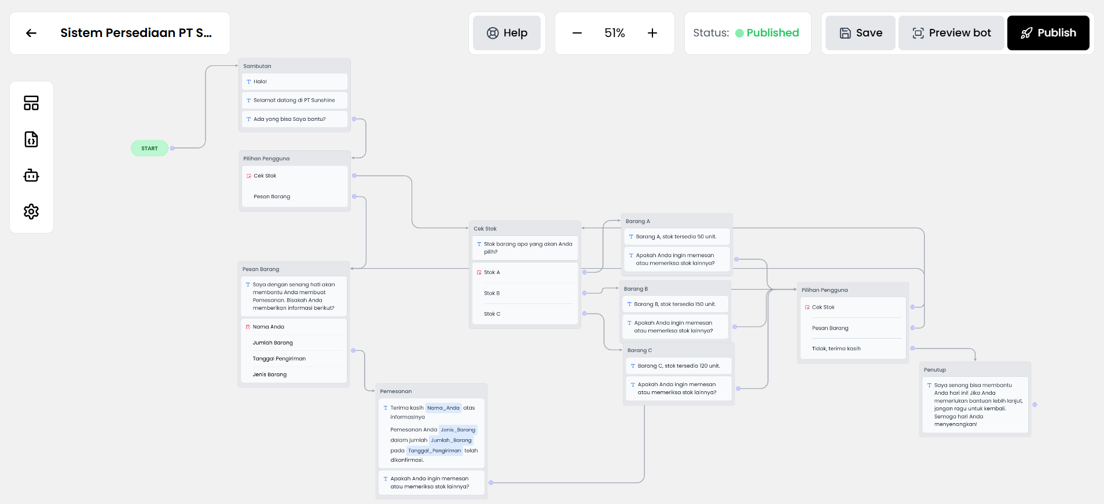

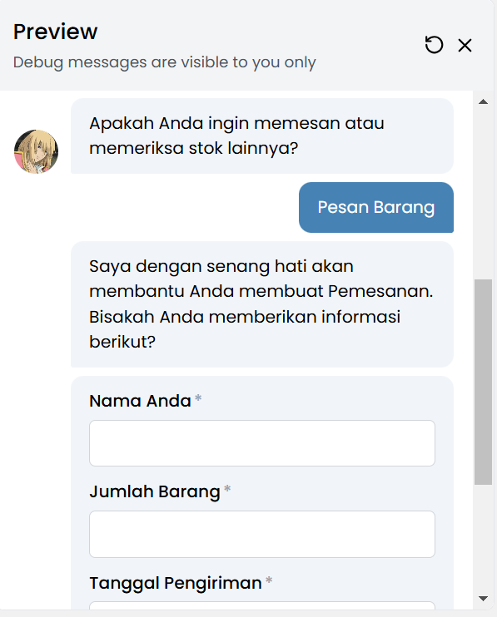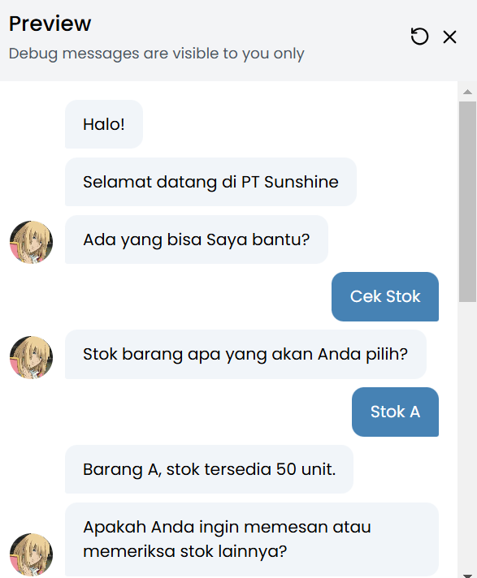-Mengecek Stok Barang A, B, dan C - Memesan Barang A, B, dan C

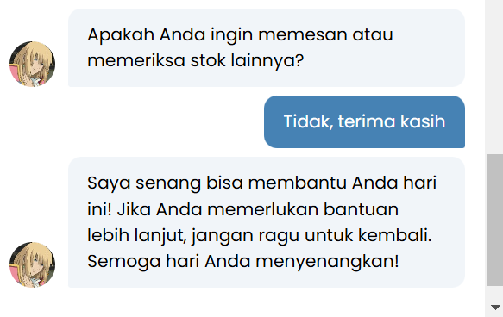-Mengkonfirmasi Pesanan - Memberikan kalimat penutup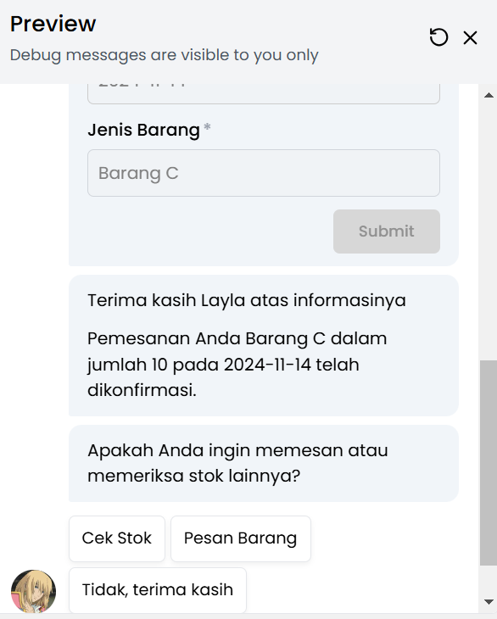

**1. Persiapan: Menyimpan Data Stok sebagai Variabel**

1. **Buat Variabel untuk Stok Barang:**
   * Di Chatling, buat variabel untuk menyimpan jumlah stok setiap barang. Misalnya, jika Anda memiliki barang “Produk A” dan “Produk B,” buat variabel seperti stok_produkA dan stok_produkB.
   * **Contoh Pengaturan:**
     + stok_produkA = 20 (untuk menyimpan jumlah stok awal Produk A)
     + stok_produkB = 15 (untuk menyimpan jumlah stok awal Produk B)

**2. Pengecekan Stok Barang oleh Pengguna**

1. **Langkah Pengguna:**
   * Pengguna mengetik pesan seperti “Cek stok Produk A.”
2. **Bot Response:**
   * Buat aturan otomatis di Chatling yang merespons permintaan pengguna untuk pengecekan stok.
   * Gunakan **logika respons** untuk mengecek variabel stok_produkA dan memberikan jawaban seperti:
     + “Stok untuk Produk A adalah {{stok_produkA}} unit.”
   * Tambahkan kondisi serupa untuk produk lain, misalnya, stok_produkB.

**3. Peringatan Stok Rendah Otomatis**

1. **Pengaturan Batas Minimum Stok:**
   * Tentukan ambang batas stok rendah, misalnya, jika stok kurang dari 5 unit.
2. **Notifikasi Otomatis:**
   * Di Chatling, buat pesan otomatis untuk mengingatkan pengguna jika stok berada di bawah ambang batas.
   * Contoh: “Stok Produk A hanya tersisa {{stok_produkA}} unit. Silakan lakukan pemesanan ulang.”
3. **Cara Mengaktifkan:**
   * Buat aturan otomatis yang memeriksa nilai stok_produkA setiap kali diperbarui (misalnya, saat ada pengurangan stok).
   * Jika nilainya kurang dari batas minimum (misalnya 5), chatbot akan mengirimkan notifikasi otomatis.

**4. Pemesanan Ulang Barang**

1. **Langkah Pemesanan Ulang:**
   * Pengguna dapat mengetik “Pesan ulang Produk A” untuk menambah stok barang.
2. **Bot Action:**
   * Buat aturan otomatis untuk memproses permintaan ini, seperti menambah stok dengan angka tertentu.
   * Misalnya, setelah pemesanan ulang, chatbot akan menambahkan 10 unit ke stok_produkA:
     + **Aksi:** stok_produkA = stok_produkA + 10
   * **Respons Chatbot:** “Pemesanan ulang berhasil. Stok Produk A sekarang menjadi {{stok_produkA}} unit.”

**5. Pengurangan Stok Otomatis saat Barang Dijual**

1. **Langkah Pengguna:**
   * Saat barang terjual atau dikeluarkan dari gudang, pengguna mengetik “Kurangi stok Produk A [jumlah].”
2. **Bot Action:**
   * Buat aturan untuk mengurangi stok sesuai dengan jumlah yang diminta pengguna.
   * Misalnya, jika pengguna memasukkan jumlah “5,” chatbot akan mengurangi variabel stok dengan angka tersebut:
     + **Aksi:** stok_produkA = stok_produkA - 5
   * **Respons Chatbot:** “Stok Produk A telah diperbarui menjadi {{stok_produkA}} unit.”